I MUNICIPALIDAD DE EMPEDRADO
SECRETARIA MUNICIPAL

CONSEJO COMUNAL DE ORGANIZACIONES DE LA SOCIEDAD CIVIL

DE LA I. MUNICIPALIDAD DE EMPEDRADO

LEY N° 20.500

El Secretario Municipal de la Ilustre Municipalidad de Empedrado, certifica que ha resultado imposible el conformar el Consejo Comunal de Organizaciones de la Sociedad Civil, el que debería estar integrado por los siguientes representantes.

- 02 miembros que representarán a las organizaciones comunitarias de carácter territorial de la comuna.
- 02 miembros que representarán a las organizaciones comunitarias de carácter funcional de aquella,
- 02 miembros que representarán a las organizaciones de interés público de la comuna.
- 01 representantes de las asociaciones gremiales de la comuna.
- 01 representantes de las organizaciones sindicales.
- 01 representantes de otras actividades relevantes para el desarrollo económico, social y cultural de la comuna.

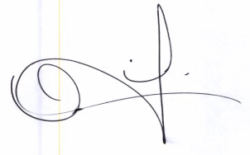

GUILLERMO SEPULVEDA TOLEDO
SECRETARIO MUNICIPAL

EMPEDRADO, marzo de 2013-

